WOMEN´S HANDBALL INTERNATIONAL LEAGUE

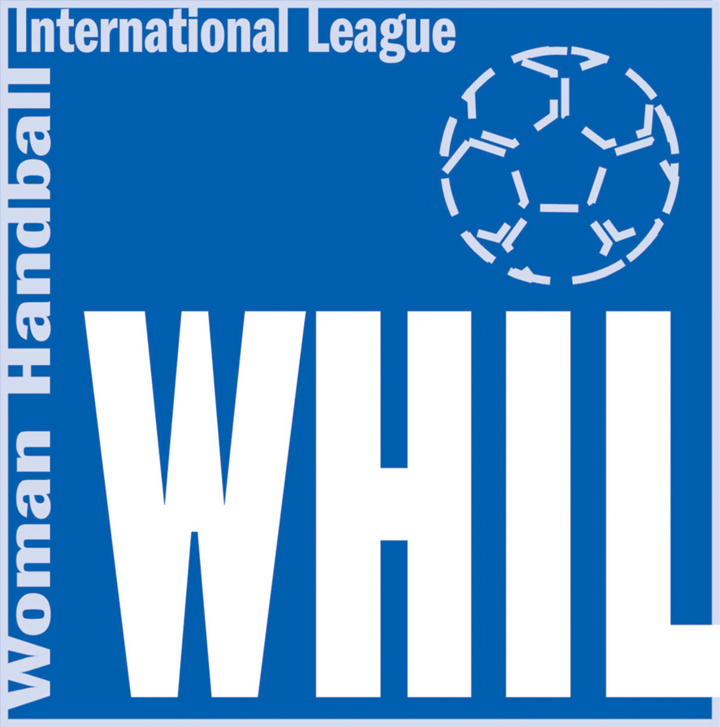

Správy WHIL

č. 3

X. ročník WHIL 2011/2012

Rozpis zápasov WHIL 9.-13. kola súťažného ročníka 2011/2012

9. kolo : 12. – 13.11.2011
WA-57 12/18,00 Šaľa - Slavia Praha Cipov-Pastierik, Ondogrecula
WA-58 12/17,30 Olomouc - Michalovce Hanák-Novák, Ondráš
WA-59 voľno - Poruba
WA-60 12/17,30 Most - Zlín Větrovský-Zych, Táborský
WA-61 9.11./18,00 Veselí - Partizánske Bubeníček-Kosmák, Přerovský
WA-62 12/18,00 J.Hradec - ŠKP Piccard Senec Kavulič-Skružný, Dolejš
WA-63 27.11./17,30 Nitra-Sereď - Písek Volentics-Záhradník, Ambruš

10. kolo: 19. – 20.11.2011
WA-64 20/17,00 Slavia Praha - Písek Frieser B.-Frieser L., Konečný
WA-65 20/18,00 ŠKP Piccard Senec - Nitra-Sereď Gabriš-Macko, Jahodka
WA-66 Partizánske - J.Hradec Haščík-Oťapka, Ondogrecula
WA-67 Zlín - Veselí Novotný P.-Samek, Petřek
WA-68 19/18,00 Poruba - Most Bečička-Horák, Rzymanová
WA-69 Michalovce - voľno
WA-70 19/18,00 Šaľa - Olomouc Dvorský-Sivák,Rudinský

11. kolo : 14. – 18.12.2011 (zmena z dôvodu RD SR žien)
WA-71 17.12./18,30 Olomouc - Slavia Praha Kavulič-Skružný, Kastner
WA-72 voľno - Šaľa
WA-73 18.12./17,00 Most - Michalovce Hanák-Novák, Konečný
WA-74 14.12./18,00 Veselí - Poruba Horáček-Novotný J., Nesvadba
WA-75 14.12./18,00 J.Hradec - Zlín Bubeníček-Kosmák, Šulc
WA-76 18.12./18,00 Nitra-Sereď - Partizánske Brunovský-Čanda, Stašová
WA-77 17.12./15,00 Písek - ŠKP Piccard Senec Brůna-Vostatek, Formánek

12. kolo: 3. – 4.12.2011
WA-78 4/17,00 Slavia Praha - ŠKP Piccard Senec Kohout L.-Vaník, Šajner
WA-79 Partizánske - Písek Karlubík-Struhár, Nedorost
WA-80 Zlín - Nitra-Sereď Pavlíček-Tokoš, Tvrdoň
WA-81 3/18,00 Poruba - J.Hradec Bubeníček-Kosmák, Adámek
WA-82 3/17,30 Michalovce - Veselí Baďura-Ondogrecula, Klár
WA-83 3/18,00 Šaľa - Most Černý-Vydra, Korec
WA-84 Olomouc - voľno

13. kolo: 10. – 11.12.2011
WA-85 voľno - Slavia Praha
WA-86 10/17,00 Most - Olomouc Opava-Válek, Svoboda V.
WA-87 10/17,00 Veselí - Šaľa Hanák-Simu, Jakub
WA-88 10/18,00 J.Hradec - Michalovce Halada-Pavlát, Cikán
WA-89 Nitra-Sereď - Poruba Mandák-Rudinský, Rančík
WA-90 10/15,00 Písek - Zlín Kavulič-Skružný, Svoboda S.
WA-91 11/18,00 ŠKP Piccard Senec - Partizánske Dvorský-Sivák, Ambruš

ORGANIZAČNÉ OZNÁMENIA WHIL:

a) zaradenie rozhodcovskej dvojice p. Pavlíček – p. Tokoš na listinu WHIL:

Luboš Pavlíček U lesa 870/34c 734 01 Karviná M: 732 186 161 e-mail: gimm@seznam.cz

Rostislav Tokoš Divišova 2826/22 733 01 Karviná M: 731 735 377 e-mail: kokino@seznam.cz

b) zaradenie delegáta p. Nesvadbu na listinu delegátov WHIL:

Pavel Nesvadba, Bc. Dolní Jasénka 201 755 01 Vsetín M: 724 819 929 e-mail: p.nesvadba@seznam.cz

HRACIA KOMISIA WHIL:

udelila PP á 20,- EUR, Slavia UDHK Nitra-Sereď, hráčky Behinská a Halmová nastúpili bez menoviek na drese, WA-19, Rozpis WHIL, čl. 12, bod 5

V Bratislave, 02.11.2011

Jozef Ambruš, v.r. Jiří Konečný, v.r. Ing. Ivan Sverák, v.r Stanislav Svoboda, v.r.
predseda KR SZH predseda KR ČSH predseda HK SZH predseda súťažného úseku ČSH

Anton Gregor, v.r Mgr. Martin Simonides, v.r. Peter Brunovský, v.r.
predseda DK WHIL generálny sekretár SZH riaditeľ WHIL

